- Modelo relacional independiente de la Plataforma

En esta parte se tratará de explicar el metamodelo creado para la obtención del modelo relacional de bases de datos. Modelo a partir del cual se obtendrá el código correspondiente.

  - Introducción

El modelo relacional se requiere como paso previo a la generación del código a partir del modelo entidad-relación. Este paso previo se ha llevado a cabo por dos motivos, el primero para intentar hacer el paso al código lo más fácil posible dividiendo el proceso en partes, y el segundo para darle la opción al usuario de que vea si quiere como sería el modelo relacional correspondiente al modelo entidad-relación que ha creado.

Para la realización de este metamodelo, hemos utilizado la misma herramienta que para el metamodelo EER. La diferencia es que sólo hemos realizado el metamodelo ya que no hacía falta crear el editor gráfico.

  - Metamodelo

Al igual se hizo para crear el metamodelo del modelo entidad-relación, para la creación de este metamodelo, se empezó por obtener todos los requisitos, los cuales se pueden observar en el Anexo II. Tales requisitos, han sido obtenidos en base al contenido de los libros utilizados como referencia por mi parte [14] [15].

Con todos los requisitos, utilicé la herramienta EMF utilizada anteriormente para crear el metamodelo. Para ello utilicé la “técnica” anterior de ir creando el metamodelo a base de ir creando diagramas sencillos para tener una mejor organización y visión detallada de cada uno de los elementos. Tanto los diagramas como el metamodelo están integrados en un proyecto nuevo llamado es.unican.moses.sle.db.relacional. Esta vez sólo necesité de cinco diagramas.

Para comenzar a describir el metamodelo relacional, empezaré con el elemento que considero base, que es el esquema. Este elemento representará la base de datos de manera relacional. Este tiene un atributo que es el nombre, que corresponderá con el que se le ha dado al elemento project en el metamodelo entidad-relación. El esquema a su vez está compuesto por tablas, restricciones (durante todo el proyecto cuando escriba restricciones, me referiré a restricciones adicionales o restricciones no estructurales que se han de implementar mediante triggers o disparadores , ya que el resto de restricciones como las restricciones de inclusividad, exclusión, inclusión o algunos checks no se pueden generar tan fácilmente de manera genérica y lo que se busca con este proyecto es generar la mayor parte de código para todos los diagramas entidad-relación posibles), y dominios, los cuales son prácticamente iguales que en el metamodelo entidad-relación. Este diagrama se puede contemplar en la figura 5.2.1.

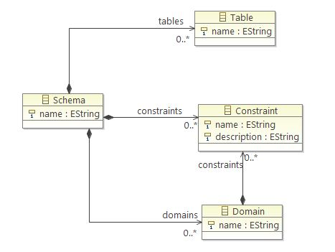
Figura 5.2.1: Diagrama Schema.ecorediag

El siguiente elemento del cual voy a hablar es de la tabla. La tabla tiene un nombre, el cual será el nombre que le hemos dado a la entidad (débil o fuerte). Además, una tabla no solo se genera a partir de una entidad sino también a partir de una relación si esta es N:M, por lo que el nombre también puede ser el nombre de una relación. También la tabla está compuesta de atributos (representan a las columnas). Como mínimo uno, la clave principal. Otro elemento del que consta la tabla es la clave candidata, que proporciona unicidad, la clave principal y la clave “ajena” o foreign key. Como se puede observar en la figura 5.2.2, tanto la clave candidata como la clave principal son del tipo CandidateKey (por la unicidad comentada anteriormente). Ambas, son obligatorias para establecer la clave principal de la tabla. Además tenemos que la clave “ajena” hereda de la CandidateKey, y una tabla puede o no tenerla. Esta clave, si existe, referencia a otra tabla. En cuanto a los atributos a los cuales referencian las claves candidatas y las claves “ajenas”, tienen un nombre, un tipo para indicar si es derivado o no, un atributo llamado nullable para indicar si el atributo puede tomar valores nulos o no, y un atributo llamado multiplicity para indicar si el atributo es multivaluado o no y poder saber si se debe generar otra tabla para este atributo.

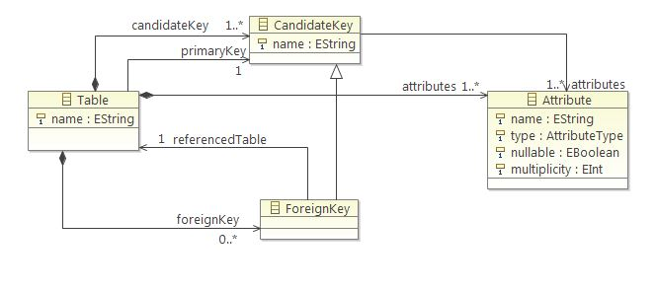
Figura 5.2.2: Diagrama Table.ecorediag

Otro elemento es el dominio, el cual tiene como único atributo un nombre y como clases que heredan de él, el tipo primitivo para representar datos como vchar o numeric, y la clase que representa los tipos enumerados la cual tiene literales para representar los posibles valores de este tipo de dato. Además en este diagrama, representado en la figura 5.2.3, se puede observar que los atributos o las columnas de las tablas se referencian a un dominio.

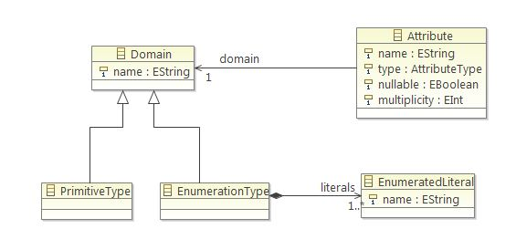
Figura 5.2.3: Diagrama Domain.ecorediag

En la figura 5.2.4, se muestran las restricciones. Estas tienen un nombre que será generado como combinación del nombre de la relación o de la tabla que controla el trigger, dependiendo del tipo de trigger, ya que puede ser un trigger que controla los atributos multivaluados o un trigger que controla que el número de filas de una tabla no supere un cierto límite, y de la tabla correspondiente y una descripción la cual será el código sql del trigger. Esto que acabamos de explicar se podrá ver mucho mejor siguiendo el ejemplo práctico y viendo que nombres reciben en el código. Lo hemos hecho así porque sería una pérdida de tiempo esperar otro paso en la generación del código para generarlo, por lo que la descripción de la restricción tendrá el código de los triggers que luego se plasmarán tal cual en el archivo final.

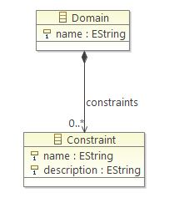
Figura 5.2.4: Diagrama Constraint.ecorediag

La figura 5.2.5 simplemente nos muestra el tipo de dato creado para el atributo de las columnas type. Como ya anuncié, este puede ser derivado o simple.

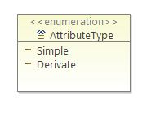
Figura 5.2.5: Diagrama Types.ecorediag

Por último, tenemos la figura 5.2.6, la cual nos muestra el metamodelo relacional con todos sus elementos. Como vemos está recogido de una manera “semigráfica” con una estructura en forma de árbol. El archivo se llama Relational.ecore.

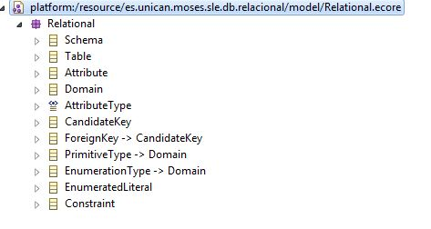

Figura 5.2.6: Modelo Relational.ecore

Como se ha podido comprobar durante la explicación de este metamodelo, hay muchas similitudes con el metamodelo entidad-relación.

  - Ejemplo práctico

Al final

  - Sumario

En este capítulo, hemos detallado todo el metamodelo creado para la parte relacional de nuestro proyecto. Con este metamodelo creado, se puede obtener el código más fácilmente y darle la opción al usuario de tener un punto intermedio en el proceso de generación del código para que pueda observar el proceso paso a paso.

Además se ha seguido con el ejemplo del capítulo anterior para demostrar el correcto funcionamiento de la aplicación y en concreto de esta parte de la misma.

